Presseinformation

Port of Dover setzt
Liebherr-LHMs mit HVO 100 ein

⸺
Liebherr-Hafenmobilkrane unterstützen die Logistik im Port of Dover, direkt an der meistbefahrenen Schifffahrtsstraße der Welt, der Strait of Dover
Mit HVO 100 können die Liebherr LHM 550 und LHM 280 betrieben werden, ohne zusätzliches Kohlendioxid in die Atmosphäre abzugeben
Fünf separate Liegeplätze und minimalen Schiffsumleitungen machen den Port of Dover zu einem wichtigen Bestandteil der Versorgungskette der großen europäischen Häfen

Zwei Liebherr-Hafenmobilkrane verstärken die logistischen Abläufe im Port of Dover und schlagen globale Produkte um: von Stahlplatten bis zu süd- und mittelamerikanischen Früchten. Erstmals im Vereinigten Königreich werden die Krane mit HVO betrieben. Der Kraftstoff besteht zu 100 % aus nachwachsenden Rohstoffen und gibt kein neues Kohlendioxid in die Atmosphäre ab.

Rostock (Deutschland), 19. Oktober 2022 – Die beiden Liebherr-Hafenmobilkrane – ein LHM 280 und ein LHM 550 – wurden im Port of Dover installiert und verstärken die Geräteflotte. Damit können an dem Mehrzweck-Terminal alle Arten von Fracht, die im verkehrsreichsten Schifffahrtsweg der Welt ankommen und abfahren, umgeschlagen und verteilt werden.
Liebherr-Hafenmobilkrane unterstützen den ganzjährigen Betrieb des Terminals in Dover
Der LHM 550 ist der größere der beiden Krane, der 104 Tonnen heben kann und eine maximale Reichweite von 54 Metern hat. Sein kleineres Gegenstück hat eine Hubkapazität von 84 Tonnen und eine Reichweite von 40 Metern. Die robuste Konstruktion der Liebherr-LHM-Krane war für den Hafen von Dover ein wichtiger Faktor bei ihrer Beschaffung, insbesondere angesichts der exponierten und windigen Lage des Terminals in Dover. Die beiden Krane sind in der Lage, bei bis zu Windstärke 9 (ca. 75-88 km/h) zu arbeiten. Damit ist eine ganzjährige Entladung von Schiffen bei nahezu allen Wetterbedingungen möglich. Zu den Vorteilen der Krane gehört zudem ihre Fähigkeit, mit HVO 100 betrieben zu werden.
HVO als alternativer Kraftstoff bei Liebherr
Umweltfreundlichere Antriebskonzepte für Fahrzeuge und Maschinen sind wichtiger denn je, um CO2-Emissionen zu reduzieren. Eine wichtige Rolle bei Liebherr spielt hydriertes Pflanzenöl, auch bekannt als Hydrotreated Vegetable Oil (kurz HVO). HVO ist ein alternativer Kraftstoff, der in Reinform oder als Zugabe zu fossilem Diesel ab sofort einen Großteil der Liebherr-Baumaschinen, Krane und Mining-Geräte antreiben kann.
Dessen Herstellung ist klimaneutral, wenn bei der Erzeugung ausschließlich Strom aus regenerativen Energiequellen genutzt wird. Zudem erzeugt es beim Einsatz geringere Emissionen als eine mit fossilem Diesel-Kraftstoff betriebene Maschine. Im Vergleich wird deutlich: Während des Lebenszyklus eines Produkts können die Treibhausgas-Emissionen um bis zu 90 % gesenkt werden, wenn die Maschine anstelle von fossilem Diesel mit Neste MY Renewable Diesel (= HVO 100) betankt wird.
Neue Kraftstoffquelle unterstützt Bemühungen des Port of Dover zur Dekarbonisierung
Bei der Übergabe der Krane äußerte sich Karen Hayes, General Manager bei Port of Dover Cargo, wie folgt: „Seit der Eröffnung unseres neuen Terminals in den Western Docks vor etwas mehr als eineinhalb Jahren hat sich unser Geschäft gut entwickelt. Wir haben uns kontinuierlich an die neuesten Technologien und Techniken angepasst, so dass das Team alle Arten von Fracht in der Branche abfertigen und unseren Kundenstamm weiter ausbauen kann“. Das Team in Dover ist besonders erfreut darüber, dass die Krane mit HVO betrieben werden, da dies das Bestreben des Hafens unterstützt, seine kürzlich angekündigten branchenführenden Dekarbonisierungsziele zu erreichen.
Robert Alexander, Verkaufsleiter bei Liebherr-Großbritannien, sagte: „Es war uns eine Freude, mit dem Team von Port of Dover zusammenzuarbeiten. Wir wünschen dem Hafen viel Erfolg beim Ausbau seiner Aktivitäten und freuen uns auf die künftige Zusammenarbeit“.

Über die Liebherr-MCCtec Rostock GmbH
Die Liebherr-MCCtec Rostock GmbH ist einer der führenden europäischen Hersteller von maritimen Umschlaglösungen. Die Produktpalette umfasst Schiffs-, Hafenmobil- und Offshore-Krane. Auch Reachstacker und Komponenten für Containerkrane sind im Produktportfolio enthalten.
Über die Firmengruppe Liebherr
Die Firmengruppe Liebherr ist ein familiengeführtes Technologieunternehmen mit breit diversifiziertem Produktprogramm. Das Unternehmen zählt zu den größten Baumaschinenherstellern der Welt. Es bietet aber auch auf vielen anderen Gebieten hochwertige, nutzenorientierte Produkte und Dienstleistungen an. Die Firmengruppe umfasst heute über 140 Gesellschaften auf allen Kontinenten. In 2021 beschäftigte sie mehr als 49.000 Mitarbeiterinnen und Mitarbeiter und erwirtschaftete einen konsolidierten Gesamtumsatz von über 11,6 Milliarden Euro. Gegründet wurde Liebherr im Jahr 1949 im süddeutschen Kirchdorf an der Iller. Seither verfolgen die Mitarbeitenden das Ziel, ihre Kunden mit anspruchsvollen Lösungen zu überzeugen und zum technologischen Fortschritt beizutragen.

Bilder
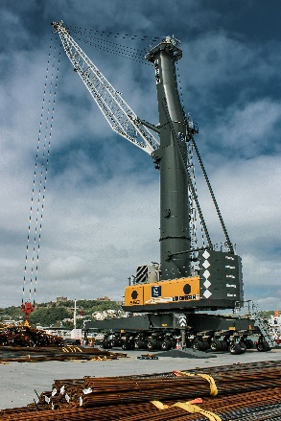
liebherr-lhm-550-mobile-harbour-crane-port-of-dover-uk-europe.jpg
Der Liebherr LHM 550, der 104 Tonnen heben kann und eine Reichweite von bis zu 54 m hat, leistet logistische Unterstützung am Terminal in Dover.

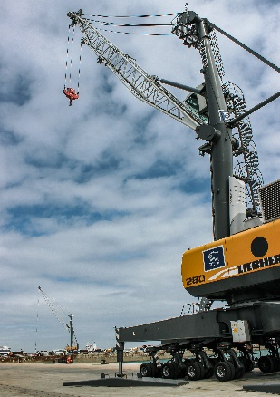
liebherr-lhm-280-mobile-harbour-crane-port-of-dover-uk-europe.jpg
Der kleinere LHM 280 verfügt über eine Tragfähigkeit von 84 Tonnen und eine Reichweite von bis zu 40 Metern.

Kontakt
Mathias Haugner
Tel: +49 381 6006 5036
E-Mail: mathias.haugner@liebherr.com

Herausgegeben von
Liebherr-MCCtec Rostock GmbH
Rostock/Germany
www.liebherr.com

